PERSFLITS
Kunstwerken tonen hoe industrie landschappen voorgoed verandert
Tentoonstelling Sideway Scenery over de botsing tussen commercie en het platteland
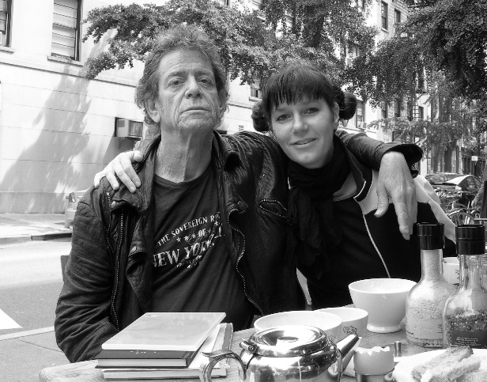 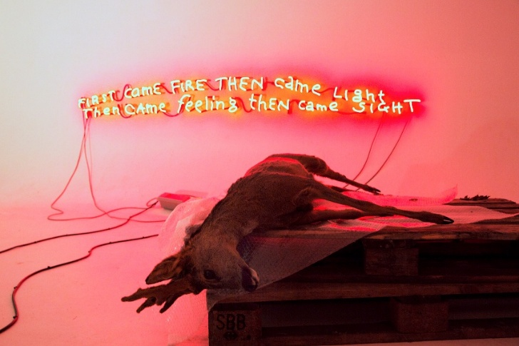
Links: Anne Lange & Lou Reed, foto door Michael Train. Foto rechts door Studio Anna Lange
Breda, maart 2026 — Je rijdt over de snelweg. De radio staat aan. Je kijkt opzij en ziet hoe het landschap van je jeugd is verdwenen. In Sideway Scenery laat kunstenaar Anna Lange (Schaijk, 1967) zien wat er gebeurt wanneer een weg een gebied doormidden snijdt. Het perceel van haar familie veranderde radicaal door de aanleg van een snelweg: boerderijen maakten plaats voor een vuilnisbelt en een felverlicht bordeel. Die botsing tussen platteland en commercie vormt het vertrekpunt van deze impactvolle tentoonstelling. Te zien van 14 maart t/m 30 augustus in Stedelijk Museum Breda.
Lange creëert een vervreemdend landschap van neon, erfstukken, aangereden wild en bronzen sculpturen van alledaagse consumptievoorwerpen zoals colablikjes en vuilniszakken. Sideway Scenery gaat over infrastructuur, herinnering en de manier waarop Nederland voortdurend verandert; van familiegrond naar industriegebied, van akker naar snelweg. Het werk van Lange bevat invloeden van diverse kunstenaars als Andy Warhol, Joseph Beuys en Andrej Tarkovski. Ook werkte ze meermaals samen met Rockster Lou Reed, onder andere aan een installatie waarin een tekst uit Reed's nummer Finish Line is verwerkt.
Kijk voor meer informatie op www.stedelijkmuseumbreda.nl of op LinkedIn, Facebook en/of Instagram.
NOOT VOOR DE REDACTIE
TALK ABOUT is het PR-bureau van Stedelijk Museum Breda. Neem voor additionele persinformatie of interviews met Anna Lange contact op met Ailis via 076 581 54 66 / 06 11 41 06 84 of ailis@talkabout.nu
Deze en andere hoge resolutie beelden van Stedelijk Museum Breda zijn te downloaden via newsroom.talkabout.nu. Persfoto’s mogen uitsluitend gebruikt worden ter promotie van de tentoonstelling o.v.v. Stedelijk Museum Breda en de tentoonstellingstitel.

